Тестовые задание которые относится к проекту.

Регистрация в структуру страны, авторизация, двухэтапная аутентификация GA, восстановление пароля. Проект будет работать на одном домене.

Форма регистрации.  
Поля:

1. **name**
2. **e-mail – уникальное поле**
3. **password**
4. **number_phone – уникальное поле**
5. **Invite – уникальное поле**

/**/

Для каждной страны свой сайт. у каждого сайта форма регистрации одинакова. только вот эти значение разные для кажой страны отдельно.

////////////////

Структуры. Например

Я зарегистрировался на китайском сайте.

то я могу поставить только депозит. юани. и доллар. и там рост под 30% в мес.

///

А если зарегался на рус. сайте.

то там ввод только в рубл. , дол

и там процент. 35% в мес.

//////////////

При форме регистрации можно выбрать страну.  
Когда пользователь зарегистрировался и авторизовался он видит определенный фронт енд. Когда зарегистрироваля и указал другую страну он видит фронт енд немного другой. Например больше меню. Другие банера.

/**/

Пример формы

**value="NG"**

**это для Нигерии.**

Логика в каждой структура работает по своему.

<form class="register-feedback-form">  
 <input type="hidden" name="structure" value="11" />  
 <input type="hidden" name="country" value="121" />  
 <input type="hidden" name="prom_referrer" value="" />  
 <input type="hidden" name="lang" value="en" />  
 <input type="hidden" name="country_code" value="NG" />  
 <input type="hidden" name="site_id" value="32" />  
 <div class="line">  
 <div class="left">  
 <label>  
 Name *:  
 </label>  
 <p>  
 (a nickname is possible) </p>  
 </div>  
 <div class="right"><input type="text" name="firstname"></div>  
 </div>  
 <div class="line">  
 <div class="left">  
 <label>  
 E-mail *:  
 </label>  
 </div>  
 <div class="right"><input type="text" name="email"></div>  
 </div>  
 <div class="line">  
 <div class="left">  
 <label>  
 Password* :  
 </label>  
 <p>  
 (enter your password) </p>  
 </div>  
 <div class="right">  
 <input type="password" name="password" id="password_input">  
 <span id="password_input_simple_text"></span>  
 </div>  
 </div>  
 <div class="line">  
 <div class="left">  
 <label>  
 Confirm Password* :  
 </label>  
 <p>  
 (re-enter your password) </p>  
 </div>  
 <div class="right">  
 <input type="password" name="password_confirm"><br />  
 <label id="password_match" class="password_label" style="display: none;">  
 Passwords match </label>  
 <label id="password_is_not_match" class="password_label" style="display: none;">  
 Passwords do not match </label>  
 </div>  
 </div>  
 <div class="line">  
 <div class="left">  
 <label>  
 Invite:  
 </label>  
 <p>  
 (ATTENTION! If you were invited by other participant, you should specify here the e-mail address of his/her account) </p>  
 </div>  
 <div class="right">  
 <input type="text" name="invite">  
 <span class="clearInvite">clear</span>  
 </div>  
 </div>  
 <div class="line how_find_us_other hide" style="display: none;">  
 <div class="left"></div>  
 <div class="right">  
 <textarea name="how_find_us_other" id="how_find_us_other" cols="90" rows="10"></textarea>  
 </div>  
 </div>  
 <div class="line">  
 <div class="left"></div>  
 <div class="right">  
 <button type="submit">  
 REGISTER </button>  
 </div>  
 </div>  
</form>

/**/  
Авторизация

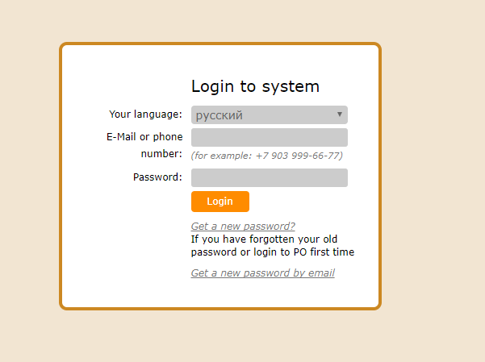

/**/

Двухэтапная аутентификация

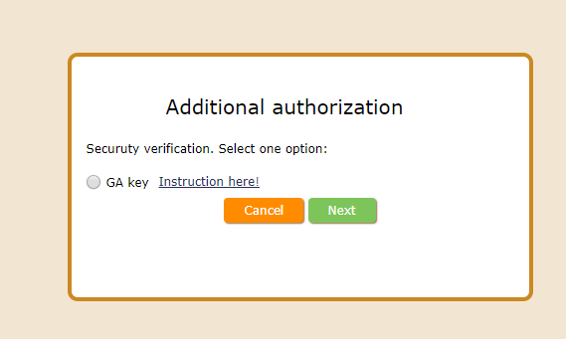 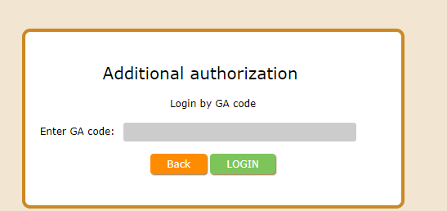

/**/

Форма восстановление только мейл.

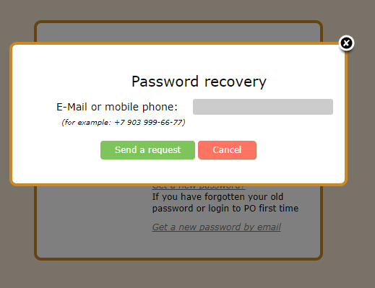

/**/

Воставновление url из мейла

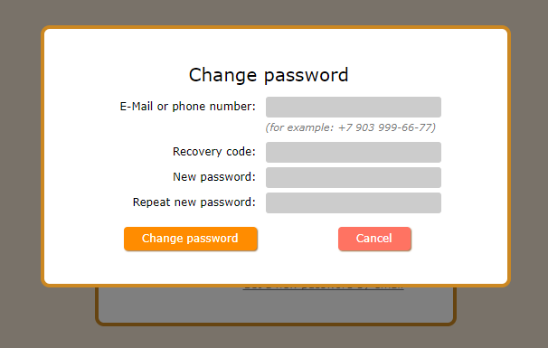

Из мейла url востановление

